Regresi Binomial Negatif Untuk Mengatasi Overdispersi Pada Kasus Penderita Kusta Di Sulawesi Tenggara

Wa Sisi*¹
Jurusan Statistika, Fakultas Matematika dan Ilmu Pengetahuan Alam, Universitas Halu Oleo, Indonesia¹
*e-mail: wasisi0899@gmail.com
ABSTRAK
Penyakit kusta merupakan penyakit kronis yang dapat menyebabkan kerusakan pada kulit, saraf tepi, dan anggota gerak. Meskipun Indonesia telah mencapai eliminasi kusta tingkat nasional pada tahun 2000, kasus kusta masih terjadi di Sulawesi Tenggara. Penelitian ini bertujuan untuk mengatasi overdispersi pada kasus penderita kusta di Sulawesi Tenggara menggunakan metode Regresi Binomial Negatif. Penelitian ini menggunakan pendekatan kuantitatif dengan desain penelitian yang melibatkan analisis Regresi Binomial Negatif. Data kasus penderita kusta dikumpulkan dari sumber yang terpercaya, kemudian dilakukan analisis overdispersi dan pemodelan menggunakan metode Regresi Binomial Negatif. Hasil penelitian menunjukkan bahwa persentase kepala keluarga dengan akses terhadap sanitasi yang layak merupakan variabel signifikan yang mempengaruhi jumlah kasus penderita kusta di Sulawesi Tenggara. Analisis Regresi Binomial Negatif berhasil mengatasi overdispersi pada data kasus kusta, memberikan pemahaman yang lebih mendalam mengenai faktor-faktor yang berkontribusi terhadap penyebaran penyakit ini. Dari penelitian ini dapat disimpulkan bahwa penggunaan Regresi Binomial Negatif efektif dalam mengatasi overdispersi pada kasus penderita kusta di Sulawesi Tenggara. Temuan ini dapat menjadi referensi penting dalam upaya penanggulangan penyakit kusta dan memberikan kontribusi positif dalam pemahaman lebih lanjut mengenai faktor-faktor yang memengaruhi penyebaran penyakit ini di wilayah tersebut.

Kata kunci : Kesehatan masyarakat, Kusta, Overdispersi, Penyakit Menular, Regresi Binomial Negatif
ABSTRACT
Leprosy is a chronic disease that can cause damage to the skin, peripheral nerves, and limbs. Although Indonesia achieved national elimination of leprosy in 2000, cases still occur in Southeast Sulawesi. This research aims to address overdispersion in leprosy cases in Southeast Sulawesi using the Negative Binomial Regression method. The study adopts a quantitative approach with a research design involving Negative Binomial Regression analysis. Leprosy case data was collected from reliable sources, then analyzed for overdispersion and modeled using Negative Binomial Regression. The results indicate that the percentage of households with access to proper sanitation is a significant variable affecting the number of leprosy cases in Southeast Sulawesi. Negative Binomial Regression analysis successfully addresses overdispersion in leprosy case data, providing a deeper understanding of the factors contributing to the spread of this disease. It can be concluded from this study that the use of Negative Binomial Regression is effective in addressing overdispersion in leprosy cases in Southeast Sulawesi. These findings can serve as an important reference in leprosy control efforts and contribute positively to further understanding of the factors influencing the spread of this disease in the region.

Keywords : Infectious Diseases, Leprosy, Negative Binomial Regression, Overdispersion, Public Health

PENDAHULUAN
Analisis regresi pada umumnya digunakan untuk menganalisis hubungan antara variabel respon (Y) dan variabel prediktor (X), dimana variabel responnya merupakan data kontinu yang mengikuti distribusi normal. Namun ada beberapa kasus variabel respon berupa data diskrit (count) dan tidak berdistribusi normal, ketika variabel respon berupa data diskrit yaitu data cacahan yang menyatakan banyaknya kejadian dalam interval waktu, ruang, atau volume tertentu, analisis regresi yang biasa digunakan adalah analisis regresi Poisson (Trivedi, 2013).
Salah satu asumsi yang harus dipenuhi ketika memodelkan regresi Poisson adalah nilai rata-rata variabel respon memiliki nilai yang sama variansinya, atau biasa dikenal dengan equidispersi. Namun dalam prakteknya sering didapati variabel yang berupa data cacah yang memiliki nilai variansi yang lebih besar dibandingkan dengan nilai rata-ratanya. Kondisi seperti ini biasanya dikenal dengan overdispersi. Masalah overdispersi nilai estimasi parameter yang bias dan tidak dapat menangkap fenomena yang sesungguhnya. Salah satu indikasi ada atau tidaknya overdispersi dapat diketahui melalui pembagian nilai deviance dengan derajat bebasnya, apabila nilainya lebih dari 1, hal ini mengindikasikan adanya overdispersi.
Terjadinya kondisi overdispersi mengakibatkan penerapan regresi Poisson tidak terpenuhi sehingga memerlukan penanganan terhadap masalah dengan menerapkan regresi binomial negatif (Ulfa, 2021).
Pada penelitian ini digunakan data jumlah penderita kusta di Sulawesi Tenggara tahun 2022. Penyakit kusta dikenal sebagai penyakit kronis yang disebabkan oleh mycobacterium leprae yang terutama menyerang kulit dan saraf tepi (fungsi sensoris, motoris dan otonom). Penatalaksanaan kusta yang tidak optimal dapat menyebabkan kusta menjadi progresif yaitu kerusakan pada kulit saraf anggota gerak dan mata (Depkes, 2022).
Indonesia telah mencapai eliminasi kusta tingkat nasional (angka prevalensi<1/110.000 penduduk) pada tahun 2000. Sesuai dengan target eliminasi kusta global yang diamanahkan WHA (World Health Assembly) tahun 1991, angka prevalensi kusta di Indonesia telah menurun dan 5,2/10.000 penduduk pada tahun 1981 menjadi 0,9/10.000 penduduk pada tahun 2000. Namun sejak 2001 sampai sekarang situasi epidemiologi kusta di Indonesia statis dengan angka penemuan penderita kusta baru berada di kisaran 17.000-20.000 penderita kusta baru per tahunnya dan terjadi peningkatan tren penderita kusta disabilitas tingkat 2 dengan proporsi di atas 10 % (Kemenkes RI, 2019).
Jumlah penderita penyakit kusta di Sulawesi Tenggara (Tahun 2020-2022) untuk memahami perkembangan penyakit kusta di Sulawesi Tenggara, perlu dilihat jumlah penderita kusta dari tahun 2020 hingga tahun 2022. Pada tahun 2020, tercatat sebanyak 363 kasus penderita kusta di Sulawesi Tenggara. Jumlah ini menunjukkan peningkatan yang signifikan dibandingkan tahun sebelumnya, mengindikasikan bahwa penyakit kusta masih menjadi perhatian serius dalam konteks kesehatan di Provinsi ini. Namun, pada tahun 2021, terjadi penurunan jumlah penderita kusta di Sulawesi Tenggara sebanyak 185 kasus, menunjukkan adanya kemajuan dalam upaya penanggulangan penyakit ini. Pada tahun 2022, jumlah penderita kusta di Sulawesi Tenggara mencapai 143 kasus. Angka ini menunjukkan penurunan lebih lanjut dibandingkan tahun sebelumnya (Dinkes, 2022).
Beberapa uraian penelitian sebelumnya merupakan acuan untuk melakukan penelitian berjudul “Regresi Binomial Negatif untuk Mengatasi Overdispersi pada Kasus Penderita Kusta di Sulawesi Tenggara”.

METODE PENELITIAN
Metode penelitian yang digunakan dalam penelitian ini melibatkan pendekatan kuantitatif dengan menggunakan Regresi Binomial Negatif untuk mengatasi overdispersi pada kasus penderita kusta di Sulawesi Tenggara. Populasi penelitian terdiri dari seluruh kasus penderita kusta di wilayah tersebut, dengan sampel yang dipilih secara acak dari populasi yang telah teridentifikasi. Data kasus penderita kusta dikumpulkan dari sumber yang terpercaya seperti pusat kesehatan atau lembaga yang berwenang dalam penanganan kasus kusta. Analisis data dilakukan dengan langkah-langkah seperti pemeriksaan overdispersi, pemodelan menggunakan Regresi Binomial Negatif, pengujian signifikansi parameter model secara simultan dengan uji-G dan secara parsial dengan uji Wald, serta pemodelan ulang terhadap variabel yang signifikan. Prosedur penelitian mencakup studi literatur terkait Regresi Binomial Negatif dan kasus penderita kusta, pengumpulan data, analisis data sesuai metode yang dipilih, dan interpretasi hasil analisis untuk menarik kesimpulan penelitian..

HASIL DAN PEMBAHASAN
Deskripsi Variabel Penelitian
Informasi yang digunakan dalam penelitian ini adalah kasus penyakit kusta di Provinsi Sulawesi Tenggara pada tahun 2022. Provinsi Sulawesi Tenggara memiliki 17 kabupaten/kota. Rata-rata jumlah kasus baru kusta di Provinsi Sulawesi Tenggara pada tahun 2022 sebesar 8 kasus dengan jumlah kasus kusta terendah di Kabupaten Bombana dan KabupatenWakatobi (2 orang) dan tertinggi pada Kabupaten Buton (27 orang). Variansi kasus kusta antar kabupaten/kota sebesar 57,25 lebih besar dari nilai rata-ratanya, lebih jelasnya dapat dilihat melalui Tabel 1.

Tabel 1. Deskripsi kasus kusta serta faktor-faktor diduga mempengaruhinya
Variabel | Minimum | Maksimum | Rata-rata | Variansi
$$Y$$ | 2 | 27 | 8 | 57,25
$$X_{1}$$ | 86,26 | 100,00 | 94,93 | 16,85
$$X_{2}$$ | 67,67 | 94,71 | 84,40 | 58,01
$$X_{3}$$ | 17 | 1342 | 189,47 | 104775,39

Tabel 1 menunjukkan bahwa rata-rata persentase penduduk dengan akses air minum layak ($X_{1}$) di Provinsi Sulawesi Tenggara pada tahun 2022 yaitu sebesar 16,85%, dengan persentase terendah di Kabupaten Konawe sebesar 86,26% dan tertinggi di Kota Baubau sebesar 100,00%. Sementara itu, rata-rata persentase kepala keluarga dengan akses terhadap sanitasi yang layak ($X_{2}$) sebesar 58,01% dengan kasus terendah di Kabupaten Muna Barat yaitu 67,67% dan tertinggi terdapat di dua kota yakni Kota Kendari sebesar 94,71%. Sementara itu, pada tingkat kepadatan penduduk ($X_{3}$) terendah di Kabupaten Buton Utara sebanyak 17 orang/${km}^{2}$ dan tertinggi di Kota Kendari sebanyak 1342 orang/${km}^{2}$. Untuk melihat sebaran jumlah kasus penyakit kusta di Provinsi Sulawesi Tenggara dapat diperhatikan pada Gambar 1.
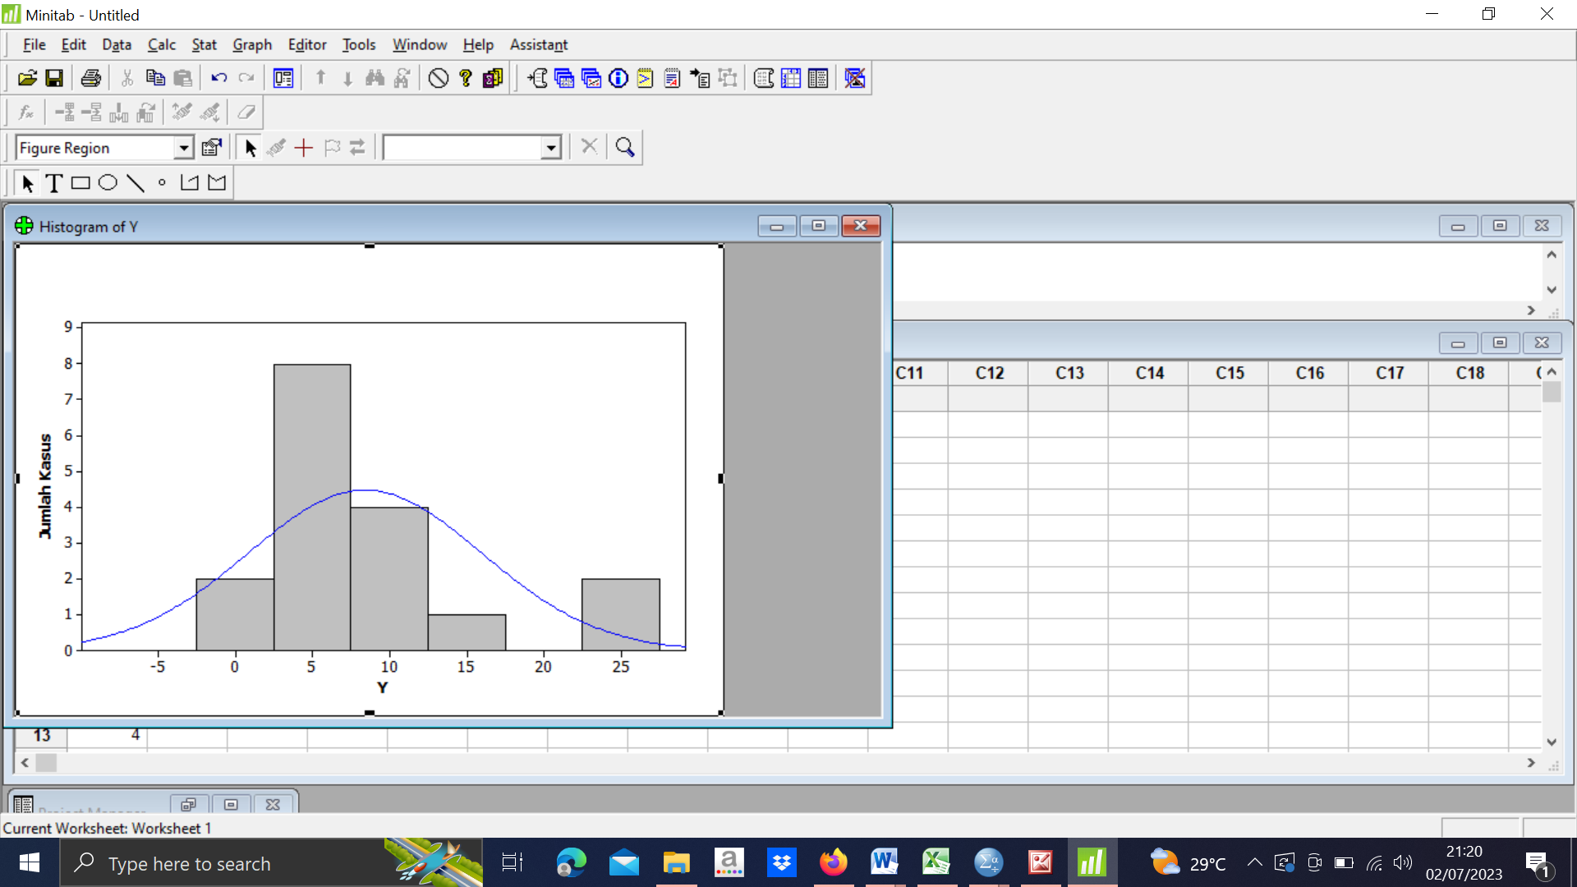
Gambar 1. Histogram data kasus kusta di Sulawesi Tenggara

Gambar 1 menunjukkan bahwa sebaran data kasus kusta di Sulawesi Tenggara tidak simetris. Selanjutnya akan dilakukan pengujian distribusi Poisson terhadap variabel respon Y.
Uji Distribusi Poisson Terhadap Variabel Respon (Y)
Pengujian untuk mengetahui apakah data kasus kusta di Provinsi Sulawesi Tenggara berdistribusi Poisson atau tidak, dilakukan melalui uji Kolmogorov-Smirnov. Kriteria pengujian adalah tolak H0 jika nilai p<α dengan taraf nyata α yang digunakan sebesar 0,05. Hasil pengujian menunjukkan bahwa nilai p yang diperoleh yaitu 0,069 > 0,05 yang artinya data kasus kusta di Provinsi Sulawesi Tenggara berdistribusi Poisson.
Uji Korelasi Antar Variabel Prediktor
Korelasi antar variabel prediktor dapat dilihat menggunakan korelasi Pearson. Pemodelan regresi mensyaratkan bahwa antar variabel prediktor tidak saling berkorelasi. Nilai korelasi antar variabel dapat dilihat pada Tabel 2 berikut.
Tabel 2. Korelasi antar variabel prediktor
Variabel | $$X_{1}$$ | $$X_{2}$$
$$X_{2}$$ | 0,028
$$X_{3}$$ | 0,206 | 0,422

Tabel 2. menunjukkan bahwa antar variabel prediktor tidak saling berkorelasi. Hal ini ditunjukkan oleh nilai korelasinya yang kecil. Sebelum melakukan pemodelan regresi terlebih dahulu dilakukan pengecekan multikolinearitas untuk mengetahui apakah tidak terjadi korelasi linear antar variabel prediktor dalam suatu model regresi. Salah satu cara yang dapat digunakan untuk mengetahui multikolinearitas adalah dengan melihat nilai VIF. Apabila nilai VIF>10 maka terjadi multikolinearitas (Tabel 3).
Tabel 3. Pengujian multikolinearitas pada variabel prediktor
Variabel Prediktor | VIF
$$X_{1}$$ | 1,04
$$X_{2}$$ | 1,22
$$X_{3}$$ | 1,27
Tabel 3. menunjukkan bahwa tidak terjadi multikolinearitas pada variabel prediktor. Hal ini dapat dibuktikan dari nilai VIF dari masing-masing variabel prediktor yang kurang dari 10.
Uji Overdispersi atau Underdispersi
Berdasarkan hasil statistik uji deviance menunjukkan nilai dispersi 1,959 dan nilai p = 0,025. Dengan mengambil α=0,05 maka diperoleh nilai p < α. Dengan demikian hipotesis H_0 ditolak. Karena nilai dispersi 1,959 > 0,05 maka disimpulkan terjadi overdispersi pada data kasus kusta. Untuk mengatasi masalah overdispersi ini, metode yang dapat digunakan adalah regresi binomial negatif.
Pemodelan Kasus Kusta di Sulawesi Tenggara dengan Regresi Binomial Negatif
Berikut penyajian Tabel 4. hasil pendugaan parameter ini dilakukan dengan metode maximum likelihood.

Tabel 4. Nilai dugaan parameter binomial negatif
Parameter | Nilai Dugaan | Galat Baku | Nilai Z | Nilai P
$$β_{0}$$ | 9,353 | 4,559 | 2,052 | 0,040
$$β_{1}$$ | 0,111 | 0,042 | 2,607 | 0,009
$$β_{2}$$ | 0,009 | 0,023 | 0,416 | 0,677
$$β_{3}$$ | 0,000 | 0,000 | 0,304 | 0,761

Tabel 4. menunjukkan nilai-nilai dugaan untuk setiap parameter, sehingga model dugaan yang terbentuk sebagai berikut:
$\hat{μ}=exp⁡(9,353+{0,111X}_{1}+{0,009X}_{2}+{0,001X}_{3}$ ).
Hasil dari dugaan model yang terbentuk perlu diuji signifikansi parameter untuk melihat hubungan antara variabel respon dengan variabel prediktor.
Uji Signifikansi Parameter Model Binomial Negatif
Uji Parameter Secara Simultan
Hasil pengujian signifikansi parameter diperoleh nilai G_hitung pada α=5% sebesar 16,246. G_hitung binomial negatif = 16,246 > 7,815 sehingga dapat ditarik kesimpulan tolak H_0 artinya minimal ada satu variabel prediktor yang berpengaruh signifikan terhadap variabel respon.
Uji Parameter Secara Parsial
Tabel 5. Perhitungan parameter uji parsial α=5% untuk binomial negatif
Binomial Negatif | 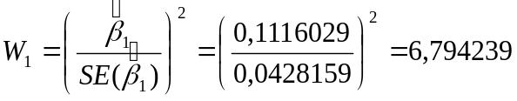  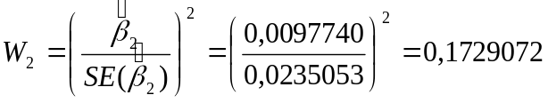  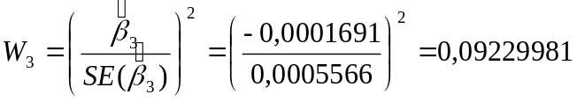

Dengan kriteria uji tolak 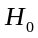 jika 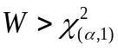 dimana 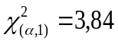 untuk α=5%. Maka tolak $H_{0}$ untuk variabel $X_{1}$ seperti yang ditampilkan pada Tabel 6.
Tabel 6. Pengujian parameter uji parsial
Parameter | Estimasi | Wald 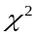 | Keputusan
$$β_{1}$$ | 0,111 | 6,794 | Signifikan
$$β_{2}$$ | 0,000 | 0,172 | Tidak Signifikan
$$β_{3}$$ | -0,000 | 0,092 | Tidak Signifikan

Tabel 6 menunjukkan bahwa variabel yang berpengaruh terhadap kasus kusta di Sulawesi Tenggara adalah persentase jumlah penduduk dengan akses air minum layak ($X_{1}$). Setelah melakukan uji signifikan parameter, hasil pengujian pada Tabel 6 menunjukkan variabel $X_{2}$ dan $X_{3}$ tidak berpengaruh signifikan terhadap variabel respon (Y) maka perlu dilakukan pemodelan kembali dengan menggunakan variabel yang signifikan yang diperoleh yaitu $X_{1}$.
Pemodelan Kembali Regresi Binomial Negatif Terhadap Variabel Respon
Uji Parameter Secara Simultan
Hasil pengujian signifikansi parameter secara simultan diperoleh nilai G_hitung pada α=5% sebesar 16,254. G_hitung binomial negatif = 16,254 > 3,84 yang artinya ditolak.dengan demikian variabel X_1 signifikan terhadap Y.
Uji Parameter Secara Parsial
Dengan kriteria uji tolak jika dimana untuk α=5%. Dengan demikian tolak untuk variabel $X_{1}$ seperti yang ditampilkan pada Tabel 7. berikut.
Tabel 7. Uji signifikansi parameter secara parsial
Parameter | Estimasi | Wald | Keputusan
$$β_{1}$$ | 0,110 | 6,743 | Signifikan
Tabel 7. menunjukkan nilai $W>χ_{(α,1)}^{2}=$ 6,743 > 3,84 yang artinya $H_{0}$ ditolak. Sehingga dapat disimpulkan bahwa setelah dilakukan pemodelan kembali secara parsial, variabel persentase jumlah penduduk dengan akses air minum layak konsisten signifikan terhadap variabel respon Y.
Model taksiran menggunakan Maximum Likelihood Estimation (MLE) dengan hanya melibatkan variabel $X_{1}$ dapat dilihat pada Tabel 8. berikut.
Tabel 8. Nilai Estimasi Parameter Binomial Negatif Terhadap Variabel $X_{1}$
Parameter | Estimasi
$$β_{0}$$ | -8,439
$$β_{1}$$ | 0,110
Berdasarkan Tabel 8. di atas, maka hasil estimasi dengan menggunakan variabel $X_{1}$ adalah ${\hat{β}}_{0}=-8,439, {\hat{β}}_{1} =0,110$. Sehingga model yang diperoleh:
$$\hat{μ}=exp\left(-8,43917+0,11034X_{1}\right)$$
Dari model di atas, dapat dilihat bahwa jika persentase penduduk dengan akses air minum layak meningkat, maka akan meningkatkan resiko terjadinya penyakit kusta.

SIMPULAN
Hasil penelitian ini berdasarkan metode binomial negatif diketahui bahwa pada metode binomial negatif dari tiga variabel bebas variabel yang mempengaruhi jumlah kasus penderita kusta di Sulawesi Tenggara adalah persentase jumlah penduduk dengan akses air minum layak. Diharapkan dari hasil penelitian ini dapat menjadi evaluasi atau pembelajaran bagi masyarakat dan pemerintah untuk mengurangi kasus penderita kusta di Sulawesi Tenggara dengan memperhatikan faktor yang mempengaruhinya

DAFTAR PUSTAKA

Ulfa YA, Soleh AM, Sartono B. 2021. Handing overdispersion in the Poisson Regression Model With Negative Binomial Fot The Number Of New Casses Of Leprosy In Java. Indonesia Jounal Of Statistics And Its Applications. 5 (1):1-13.
Cameron, A.C dan Trivendi, P.K. 1998. Regression Analysis of Count Data. Cambrige: Cambridge University Press.
Dinas Kesehatan Provinsi Sulawesi Tenggara. Data Dinas Kesehatan Sulta tentang Penyakit Kusta di Provinsi Sulawesi Tenggara. Dinkes Sultra;2021.
Dinkes. 2021. Profil Penyakit Kusta Pemberantas Penyakit Menular. Dinas Kesehatan Privinsi Sulawesi Tenggara.
Depkes. 2018. Buku Pedoman Nasional Pembetantas Penyakit Kusta. Cet XVII, Jakarta Direktorat Jenderal Pengendalian Penyakit dan Penyehatan Lingkungan.
Hocking, R.K. 1996. Methods and Application of Liniar Models. New York: John Wiley & Sons, Inc.
Nugroho, B. 2005. Strategi Jitu Memilih Metode Statistik Penelitian Dengan SPSS. Yogyakarta: ANDI OFFSET.
Ruliana., dkk. 2016. Pemodelan Generalized Poisson Regression (GPR) untuk Mengatasi Pelanggaran equidispersi pada Regresi Poisson Kasus Campak di Kota Semarang Tahun 2013. UNNES Journal of Mathematics 5(1). E-ISSN 2460-5859.
Saputri, R.W.M. 2020. Faktor-Faktor yang Mempengaruhi Jumlah Kematian Ibu di Provinsi Sulawesi Tenggara Menggunakan Regresi Poisson [Skripsi]. FMIPA: Universitas Halu Oleo. Kendari.
Simarmata, Rio Tongaril dan Ispriyanti, Dwi. 2011. “Penanganan Overdispersi Pada Model Regresi Poisson Menggunakan Model Regresi Binomial Negatif”. Media Statistika, 4(2), 95-104.
Walpole,R.E. 1995. Pengantar Metode Statistika. Terjemahan Bambang Sumantri. Jakarta : PT. Gramedia Pustaka Utama.
Walpole, R.E., dan Myers, R.H. 1995. Ilmu Peluang dan Statistika untuk Insiyur dan Ilmuwan. Bandung: Ith.

